Знаменский храм, село Знамение
Священномученик Василий (Смирнов)
Священномученик Василий родился 29 марта 1870 года в селе Казанском Богородcкого уезда Московской губернии в семье священника Павла Смирнова.
Василий Павлович учительствовал и состоял членом Общества педагогов средних учебных заведений Москвы. В 1892 году он вступил в духовное звание, – «по призванию», как писал в анкете. Долгое время служил псаломщиком в московском храме Святителя Николая в Заяицком и в 1910-х годах в Кремле был рукоположен во иерея к тому же храму. После 1921 года он окончил Московскую Духовную семинарию.
В 1929 году отец Василий стал настоятелем Николо-Заяицкого храма. По воспоминаниям Александры Николаевны Соколовой, жившей с ним в одном доме, батюшка «до последнего дня ходил в черной одежде с крестом... люди говорили, что он хлопотал перед властями, чтобы церковь осталась». После закрытия Николо-Заяицкого храма в 1933 году отец Василий служил в Москве в храме святителя Григория Неокесарийского, также до его закрытия. Последнее место служения, с 1933 года до ареста в 1938 году, – храм Знамения Пресвятой Богородицы села Знаменского Кунцевского района Московской области.
Из материалов следственного дела видно, что отец Василий, помимо служения в храме, окормлял прихожан на дому. Свидетели показали, что у него на квартире часто бывали верующие, с которыми он беседовал и для которых «устраивал религиозные обряды».
7 июня 1938 года тройка НКВД приговорила отца Василия к расстрелу. Протоиерей Василий Смирнов был расстрелян 1 июля 1938 года и погребен в безвестной общей могиле на полигоне Бутово под Москвой.
Михаило-Архангельский храм, село Михайловское
Священномученик Парфений (Грузинов)
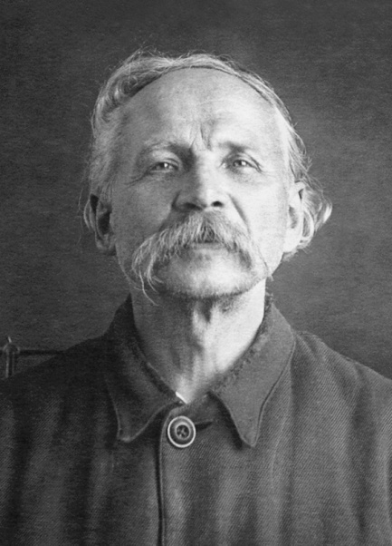
Священномученик Парфений родился 30 января 1874 года в селе Рязанцы Богородского уезда Московской губернии в семье псаломщика Василия Грузинова, прослужившего тридцать лет в Троицкой церкви в Рязанцах. Он умер, когда Парфению исполнилось одиннадцать лет. Восьми лет Парфений был отдан учиться в городское училище. В 1890 году он окончил Перервинское духовное училище, в 1896-м – Вифанскую Духовную семинарию, а в 1900-м– Московскую Духовную академию.
В 1901 году Парфений Васильевич был направлен псаломщиком в один из храмов Москвы; с этого времени и до 1933 года он служил в московских храмах псаломщиком. В 1933 году он был рукоположен во священника к одному из храмов Москвы, а в 1935 году был направлен служить в Михаило-Архангельский храм в село Михайловское Звенигородского района Московской области.
Во второй половине 1937 года снова начались массовые аресты, и сотрудники НКВД стали вызывать свидетелей для дачи показаний. В первых числах февраля 1938 года были допрошены такие свидетели и в селе Михайловском.
Допрошенный в качестве свидетеля председатель сельсовета показал, будто отец Парфений говорил, что «советская конституция – липовый закон, религиозный закон – лучший для всех людей. Он призывал верующих к укреплению веры. В середине мая Грузинов среди верующих распространял агитацию, чтобы колхозники не выходили на работу, чем сорвал весеннюю посевную»
На основании подобного рода показаний была составлена справка на арест священника, и 15 февраля 1938 года отец Парфений был арестован, заключен в тюрьму в городе Можайске и на следующий день допрошен. Этим допросом следствие было закончено, и 19 февраля 1938 года тройка НКВД приговорила отца Парфения к расстрелу. Священник Парфений Грузинов был расстрелян 26 февраля 1938 года и погребен в безвестной общей могиле на полигоне Бутово под Москвой.
Никольский храм, село Аксиньино
Священномученик Георгий (Колоколов)

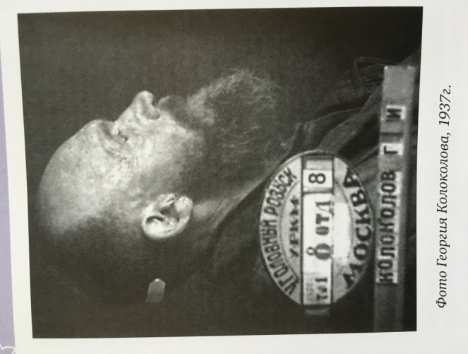
Родился 22 октября 1876 года в городе Москве в семье диакона Иосифа Колоколова. Окончил в 1898 году Московскую Духовную семинарию. В1899 году он был рукоположен в сан диакона к Преображенской церкви села Спасское-Тушино Московского уезда. В 1904 году диакон Георгий был рукоположен в сан священника к Николаевской церкви села Аксиньино Звенигородского уезда и назначен законоучителем Аксиньинского народного училища и уездной церковно приходской школы, в этой должности он состоял до 1918 года. С 1908 года он нес послушание учителя Закона Божия Липкинского училища.
В 1931 году власти закрыли Николаевский храм села Аксиньино, арестовали отца Георгия и приговорили к пяти годам заключения. Год он пробыл на каторжных работах на строительстве Беломорско-Балтийского канала, а с марта 1932 года по июнь 1933 года работал счетоводом в одном из отделений Соловецких исправительно-трудовых лагерей на лагерном пункте Сеннуха. По возвращении протоиерея Георгия в 1933 году из заключения, епископ Орехово-Зуевский, викарий Московской епархии Иоанн (Широков) назначил его настоятелем храма великомученицы Параскевы в селе Туголес Шатурского района. За ревностное служение отец Георгий неоднократно был награжден.
На 1937-й год пришлась сильнейшая волна гонений на духовенство. Власти арестовали протоиерея Георгия Колоколова 27 ноября 1937 года и заключили в Бутырскую тюрьму в Москве. 5 декабря 1937 года тройка НКВД приговорила протоиерея Георгия Колоколова к расстрелу. Протоиерей Георгий Колоколов был расстрелян 9 декабря на полигоне Бутово под Москвой, погребен в безвестной общей могиле.

Священномученик Димитрий (Смирнов)

Родился в 1868 году в селе Черняево Дмитровского уезда Московской губернии в семье Василия Тимофеевича Смирнова, 47 лет прослужившего священником. В 1883 году Дмитрий Васильевич окончил Звенигородское Духовное училище.
В апреле 1889 года Дмитрий Смирнов поступил псаломщиком в Казанскую церковь в селе Котельники Московского уезда. В ноябре 1910 года он был перемещен на должность псаломщика во Влахернскую церковь в селе Влахернское-Кузьминки того же уезда. 18 марта 1912 года он был рукоположен во диакона к этому храму. В марте 1924 года диакон Димитрий Смирнов был назначен в Николаевский храм в селе Аксиньино Звенигородского уезда.
Как и все священнослужители, отец Димитрий обкладывался безбожными властями большим налогом, который с трудом удавалось заплатить. В 1937 году в связи с неуплатой очередного налога он был оштрафован, и поскольку штраф тоже не удалось заплатить, в феврале 1938 года у него было описано все имущество.
В октябре 1937 года безбожники арестовали и через месяц расстреляли родного брата отца Димитрия протоиерея Всеволода Смирнова, служившего в Успенской церкви в селе Дерменцево Волоколамского района Московской области.
15 марта 1938 года следователи Звенигородского районного отделения НКВД вызвали на допрос несколько свидетелей, которые дали необходимые гонителям показания против отца Димитрия. 22 марта священник Димитрий Смирнов был арестован и помещен в камеру предварительного заключения в городе Звенигороде, а потом переведен в Сретенскую тюрьму в Москве. 9 августа 1938 года Особое совещание при НКВД приговорило отца Димитрия к ссылке в Казахстан сроком на пять лет.
Священник Димитрий Смирнов, очевидно еще находясь в Москве, умер 13 сентября 1938 года и был погребен в безвестной могиле.

Никольский храм, село Ромашково

Священномученик Николай (Добронравов)

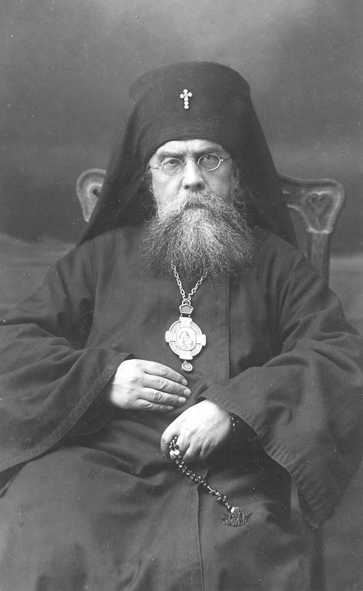
Родился 21 ноября 1861 года в селе Игнатовка Дмитровского уезда Московской губернии в семье священника Павла Добронравова, с 1867 года настоятеля Никольского храма села Ромашково, где Николай провел детство и юность.
В 1881 году Николай Павлович окончил Московскую Духовную семинарию, а в 1885 году — Московскую Духовную академию и стал преподавать богословие и Священное Писание в Вифанской Духовной семинарии. Был рукоположен в сан священника, служил в храме Александровского военного училища и преподавал Закон Божий. После революции 1917 года и закрытия Александровского военного училища отец Николай был переведен в храм Всех Святых на Кулишках. Он был одним из активнейших участников Поместного Собора 1917-1918 годов.
Летом 1918 года власти приняли решение арестовать священника. Священник был арестован и отвезен в тюрьму ЧК на Лубянке. 3 декабря 1918 года президиум Коллегии отдела ЧК принял решение о заключении отца Николая в концлагерь. Однако руководители ЧК отправили дело на доследование, и в конце концов 16 апреля 1919 года было принято решение, что, поскольку явных улик против священника нет, его следует освободить.
К этому времени он овдовел и в 1921 году был пострижен в монашество и хиротонисан во епископа Звенигородского, викария Московской епархии. В 1922 году епископ Николай был вновь арестован. Власти приговорили его к одному году ссылки в Зырянский край. По возвращении в Москву он был возведен в сан архиепископа. Владыка стал одним из ближайших сподвижников Патриарха Тихона.
11 ноября 1925 года комиссия по проведению декрета об отделении Церкви от государства приняла решение ускорить процессы раскола в Церкви, для чего было необходимо арестовать архиереев, которые противились проводимой государством антицерковной политике. 11, 20 и 30 ноября 1925 года были арестованы одиннадцать архиереев из числа ближайших сподвижников митрополита Петра и среди них архиепископ Николай, а также многие священники и миряне. В тюрьме следователь пытался добиться от архиепископа, чтобы тот оговорил не причастных к этому делу людей. Но разумные и спокойные ответы святителя убедили следователя отказаться от этой попытки. Архиепископ Николай Особым Совещанием при Коллегии ОГПУ 21 мая 1926 года был приговорен к трем годам ссылки в Сибирь.
Когда срок юридического поражения в правах закончился, архиепископ Николай поселился в Москве. Во время гонений 1937 года власти ставили своей целью уничтожение большинства священно-церковнослужителей и для этого опрашивали всех тех, кто мог бы стать свидетелем обвинения. 10 ноября 1937 года сотрудники НКВД допросили одного из московских священников... 27 ноября власти арестовали владыку и заключили в Бутырскую тюрьму. На допросе был обвинен как участник контрреволюционной организации церковников. 7 декабря 1937 года тройка НКВД приговорила владыку к расстрелу.
Архиепископ Николай (Добронравов) был расстрелян 10 декабря 1937 года и погребен в безвестной общей могиле на полигоне Бутово под Москвой.

Преподобномученик Валентин (Лукьянов)
Родился 2 августа 1875 года в Московской губернии, Звенигородском уезде, селе Мольково в семье крестьянина Иакова Лукьянова и в крещении наречен был Василием. Образование он получил в церковноприходской школе; женился, родилось трое детей, но вскоре после рождения последнего ребенка Василий овдовел.
В 1906 году он поступил в Троице-Сергиеву Лавру и 26 мая 1908 года был зачислен в нее послушником. Как имеющий прекрасные музыкальные и певческие дарования, был определен на клирос. 7 ноября 1915 года пострижен в монашество и наречен Валентином.
В 1920 году Лавра была закрыта, часть братии осталась в ней сторожами, другие разошлись по храмам Сергиева Посада. Монах Валентин стал служить в Пятницкой церкви, где настоятелем был в то время архимандрит Вассиан (Пятницкий).
В марте 1920 года настоятель и приходской совет Пятницкой церкви ходатайствовали перед Патриархом Тихоном о зачислении монаха Валентина на должность псаломщика к Пятницкой церкви и рукоположении его в сан иеродиакона. Спустя некоторое время Патриарх согласился удовлетворить ходатайство и 20 сентября 1920 года в Крестовой церкви подворья Троице-Сергиевой Лавры рукоположил монаха Валентина во иеродиакона, в этой должности он служил в Пятницкой церкви Сергиева Посада, а после ее закрытия — в Троице-Одигитревской Зосимовой женской пустыни (Московская губерния, Звенигородский уезд).
26 ноября 1923 года патриарх Тихон в церкви Московского Златоустовского монастыря рукоположил его в иеромонаха к Введенской церкви села Котово Звенигородского уезда, Нарофоминской волости. Продолжил служение в Николаевском храме города Наро-Фоминска, а после его закрытия в 1930 году — в храме в городе Кунцево. 26 января 1933 года власти города Кунцева объявили о закрытии последнего храма в городе. Отец Валентин перешел служить в Николаевский храм в селе Ромашково.
26 ноября 1937 года отец Валентин был арестован, заключен в Таганскую тюрьму в Москве и на следующий день допрошен. Его обвинили в контрреволюционной агитации, распространении провокационных слухов о притеснении духовенства. Виновным себя по предъявленным обвинениям отец Валентин не признал. 27 ноября следствие было закончено, и 29 ноября 1937 года тройка НКВД приговорила отца Валентина к десяти годам заключения.
Иеромонах Валентин (Лукьянов) скончался 1 июня 1940 года в исправительно-трудовом лагере в Новосибирской области и был погребен в безвестной могиле.

Священномученик Николай (Гаварин)

Родился 23 декабря 1870 года в городе Якобштадте Курляндской губернии в семье священнослужителя Иоанна Гаварина. Николай окончил в 1893 году Рижскую Духовную семинарию по первому разряду и один курс Духовной академии. Был рукоположен во священника ко храму в городе Гродно. Во время Первой мировой войны в 1915 году, в связи с военными действиями, причт храма был эвакуирован в Москву, и отец Николай стал служить в храме святителя Николая на Щепах близ Смоленской площади. Спустя десятилетие после революции, в 1930 году советские власти стали выселять из Москвы тех, кого они считали социально чуждыми, а к ним в первую очередь принадлежало духовенство. Потеряв место жительства, отец Николай уехал сначала в село Кунцево, а затем поселился в поселке Немчиновка под Москвой и стал служить в храме Рождества Христова. 20 сентября 1935 года было отдано распоряжение о закрытии этого храма. Весь клир храма, включая протоиерея Алексия Соколова, священника Николая Гаварина и служившего в этом же храме диакона Елисея Штольдера, вынужден был перейти служить в Николаевский храм в селе Ромашково.
На основании протоколов допросов лжесвидетелей 29 августа 1937 года священник Николай Гаварин был арестован и заключен в Таганскую тюрьму в Москве. На допросах отец Николай сказал, что недоволен советской властью по вопросу ее отношения к религии и к священнослужителям, но в контрреволюционной группе не состоял.
Иерея Николая Гаварина обвинили в контрреволюционной деятельности и антисоветской агитации. 15 сентября 1937 года тройка НКВД приговорила отца Николая к десяти годам заключения в исправительно-трудовом лагере. Скончался в Ухтпечлаге в бассейне рек Ухты и Печоры 24 апреля 1938 года и был погребен в безвестной могиле.

Священномученик ЕЛИСЕЙ (Штольдер)
Родился 14 июня 1883 года в городе Смоленске в благочестивой семье помощника ревизора контрольной палаты. В связи со служебной деятельностью отца семья переехала из Смоленска в Ташкент, а затем в Москву. Елисей Федорович в 1902 году окончил Ташкентское училище, а по переезде в Москву стал работать бухгалтером в отделе сборов в управлении Александровской железной дороги.
Во время гонений на Церковь Елисей решил посвятить свою жизнь служению Церкви. 20 октября 1920 года он был назначен псаломщиком в храм Рождества Христова в поселке Немчиновка, а через несколько дней, 25 октября, митрополит Крутицкий Евсевий (Никольский) рукоположил его во диакона к этому храму. Службу в храме он продолжал совмещать со светской работой, но когда начальство узнало, что он является священнослужителем, уволило его. Позднее, на допросе, на вопрос следователя, почему он стал служителем культа, отец Елисей ответил, что с детства имел призвание служить Богу и был воспитан в православном консервативном духе.
В 1934 году власти закрыли храм в поселке Немчиновка, и настоятель храма Алексий Соколов вместе с диаконом Елисеем Штольдером перешли служить в Никольский храм в село Ромашково. В это время власти стали собирать сведения обо всех священно-церковнослужителях для их последующего ареста. Осведомители по требованию НКВД донесли, что Елисей Штольдер служит диаконом в ромашковской церкви, занимается просветительской деятельностью и ведет среди верующих антисоветскую агитацию. 8 августа 1937 года власти арестовали отца Елисея, и он был заключен в Таганскую тюрьму в Москве. Виновным себя в каком-либо контрреволюционном преступлении диакон Елисей себя не признал.
19 августа 1937 года Тройка НКВД по обвинению в контрреволюционных призывах против новой Конституции и высказыванию террористических настроений по адресу руководителей партии приговорила его к расстрелу. Диакон Елисей Штольдер был расстрелян 20 августа 1937 года и погребен в безвестной общей могиле на полигоне Бутово под Москвой.

Покровский храм, село Перхушково
Священномученик Александр (Виноградов)
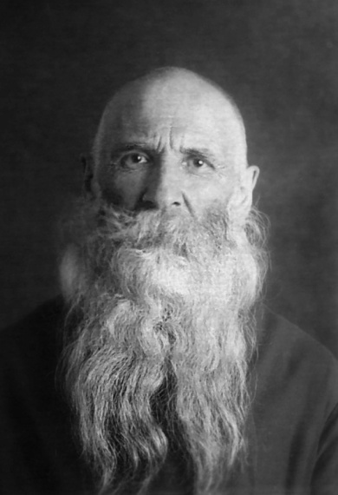
Священномученик Александр родился 1 июня 1884 года в семье заштатного псаломщика Ивана Михайловича Виноградова, служившего трапезником при Воскресенской церкви, что на Ваганьковском кладбище в Москве. В 1899 году Александр окончил Донское Духовное училище, а в 1905 году – Московскую Духовную семинарию.
1 октября 1909 года в день Покрова Божией Матери он был рукоположен во священника и определен на служение в Преображенскую церковь в селе Люберцы Московской губернии. В 1920 году отца Александра на несколько месяцев призвали на военную службу, которую он проходил в тыловом ополчении.
В подмосковном селе Перхушково Звенигородского района в ноябре 1933 года скончался священник, и священноначалие 21 ноября назначило протоиерея Александра Виноградова в Покровский храм этого села, где он прослужил до самого ареста.
Во время начавшихся летом 1937 года массовых арестов верующих, власти приняли решение арестовать протоиерея Александра. 27 ноября 1937 года он был арестован и заключен в камеру предварительного заключения при Звенигородском отделении милиции, а через несколько дней переведен в Таганскую тюрьму в Москве. На следующий день после ареста в двенадцатом часу ночи состоялся допрос, который продлился до пяти часов утра 29 ноября.
5 декабря 1937 года тройка НКВД приговорила отца Александра к десяти годам заключения в исправительно-трудовой лагерь. С этапом заключенных он был отправлен на Дальний Восток. 22 сентября 1942 года протоиерей Александр Виноградов скончался от пеллагры в городе Свободный и был погребен в безвестной могиле.
Спасский храм, село Иславское
Преподобномученик Владимир (Волков)
Родился 21 апреля 1878 года в деревне Малые Палатки Смоленской губернии в семье крестьянина Нила Волкова и в крещении наречен был Георгием. Образование он получил дома. В 1899 году Георгий был призван в армию и прослужил в ней до 1905 года. Как человек грамотный, он проходил службу в должности старшего писаря у войскового начальника города Гжатска. В это время он пришел к окончательному решению оставить мир и в 1906 году поступил послушником в пустынь Параклит при Троице-Сергиевой Лавре.
15 июля 1909 года Георгий Нилович был пострижен в монашество с именем Владимир. В пустыни он проходил послушание хлебника, синодичного и писаря. 19 марта 1915 года монах Владимир был рукоположен во иеродиакона. После закрытия Лавры он служил в храме великомученика Димитрия Солунского в селе Шиманово.
В 1930 году иеродиакон Владимир был рукоположен во иеромонаха и по просьбе прихожан назначен служить в Спасскую церковь в селе Иславское Звенигородского района Московской области. В 1932-м был возведен в сан архимандрита.
С 1931 года, продолжая служить в храме, отец Владимир исполнял должность счетовода в редакции журнала Московской Патриархии. В 1935 году журнал был закрыт, и отец Владимир был оставлен при Патриархии продавцом, отвечающим за продажу церковных предметов, и проработал здесь еще год.
21 февраля 1938 года архиепископ Сергий (Воскресенский), викарий Московской епархии, предложил архимандриту Владимиру быть духовником митрополита Сергия (Страгородского) и своим, но это не осуществилось – 27 февраля 1938 года архимандрит Владимир был арестован и заключен в можайскую тюрьму.
7 марта 1938 года тройка НКВД приговорила его к расстрелу, и он был переведен в Таганскую тюрьму в Москве. Архимандрит Владимир (Волков) был расстрелян 25 марта 1938 года и погребен в безвестной общей могиле на полигоне Бутово под Москвой.

Преображенский храм, село Большие Вяземы
Мученица Елизавета (Тимохина)
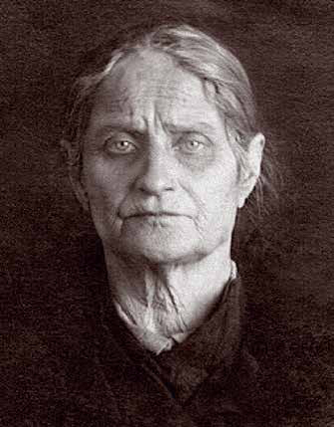
Мученица Елизавета родилась в 1881 году в городе Веневе Тульской губернии в семье крестьянина Александра Мартынова. В 1912 году Елизавета вышла замуж за вдовца с четырьмя детьми Тимофея Герасимовича Тимохина, служившего жандармским унтер-офицером при станции Голицыно под Москвой. Хотя Тимофей Герасимович и служил в жандармском отделении, фактически он сотрудничал с революционерами. Сразу же после революции его, как бывшего жандарма, арестовали, но — по ходатайству одного из революционеров перед Дзержинским — он был вскоре освобожден.
Елизавета Александровна до замужества зарабатывала портняжным ремеслом, а когда стала семейной, то занялась воспитанием детей. В 1922 году она была избрана в церковный совет Преображенского храма в селе Большие Вяземы Звенигородского уезда. С этого времени она много времени и сил стала посвящать жизни прихода, в котором тогда возникало немало проблем из-за гонений от безбожных властей.
В связи с распоряжением в 1937 году Сталина о проведении массовых репрессий, штатных сотрудников НКВД недоставало, и для проведения арестов и следствия по политическим статьям стали привлекаться сотрудники милиции, причем целыми отделениями. В январе 1938 года Звенигородский отдел НКВД получил распоряжение провести аресты среди людей, живущих в этом районе. Начальник Звенигородского отдела сам составил список лиц, подлежащих аресту, в которой попала и Елизавета Александровна как член церковного совета и как жена бывшего жандармского унтер-офицера. Дело передано на решение тройки НКВД. 27 февраля 1938 года тройка приговорила Елизавету Александровну к расстрелу. Елизавета Александровна Тимохина была расстреляна 7 марта 1938 года и погребена в безвестной общей могиле на полигоне Бутово под Москвой.
Священномученик Александр (Цицеров)
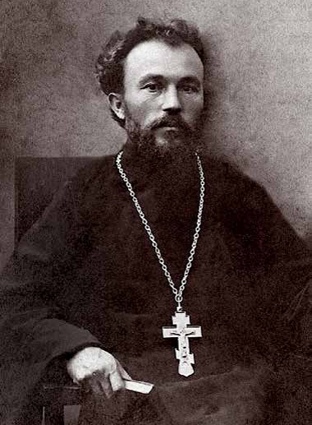
Родился 25 августа 1884 года в селе Поводимово Алатырского уезда Симбирской губернии в семье крестьянина. В 1903 году окончил Апшаровскую церковно-учительскую семинарию и до 1908 года был учителем в церковноприходской школе в селе Ольховка. В 1908 году поступил учителем-регентом в двухклассную Княжухинскую церковноприходскую школу.
20 апреля 1914 года диакон Александр Цицеров стал священником и был определён к Владимирской церкви села Осташева Бронницкого уезда Московской губернии. При этом его назначили также уездным миссионером. 26 ноября 1916 года отца Александра перевели в храм святителя Николая села Никольского Звенигородского уезда той же губернии. Спустя 16 лет отец Александр, продолжая служение на том же месте, был возведён в сан протоиерея и назначен благочинным Звенигородского церковного округа.
Получив назначение в село Никольское, отец Александр с семьёй поселился рядом с храмом, обзавёлся крестьянским хозяйством. Как только отца Александра арестовали, сразу отобрали и корову, и лошадь. Но арестовали его не в Никольском, и не сразу. Уводить священника из храма, в котором он честно и ревностно прослужил двадцать лет, на глазах у всего села, — для карателей всё же затруднительно. 26 января 1937 года отца Александра назначили настоятелем Преображенского храма села Большие Вязёмы Звенигородского уезда. А через десять месяцев, 27 ноября 1937 года, его арестовали.
В день ареста чекисты нагрянули и в дом отца Александра в Никольском, устроили обыск: перевернули всё вверх дном, искали оружие. Конечно же, ничего не нашли. Жена, Софья Александровна, ездила к мужу на свидание. Он передал ей игрушечную машинку для младшего сына: «Отдай Саше. Скажи, на такой меня повезут из Голицына…»
3 декабря 1937 года тройка НКВД приговорила отца Александра к десяти годам заключения в исправительно-трудовом лагере. Зимой он прибыл по этапу в город Свободный Хабаровского края, и был заключён в Амурский железнодорожный лагерь НКВД. Протоиерей Александр Цицеров скончался 9 сентября 1939 года в Буреинском исправительно-трудовом лагере НКВД на станции Известковая; там же и похоронен, в безвестной могиле.

Священномученик Николай (Запольский)
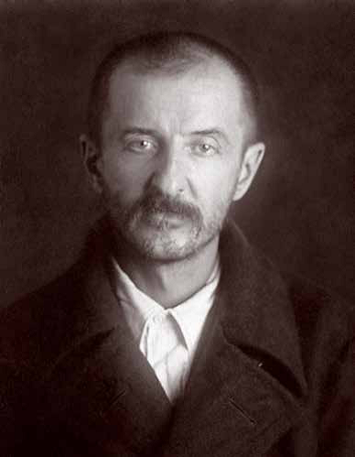
Родился в 1889 году в селе Сивково Можайского уезда Московской губернии в семье священника Александра Запольского. В 1907 году Николай окончил духовное училище и в 1910 году поступил псаломщиком в храм села Лисицино неподалеку от Наро-Фоминска. Тогда же он женился. В 1920 году Николай Александрович был рукоположен во диакона к тому же храму. В 1925 году он был переведен в Преображенскую церковь села Большие Вяземы Звенигородского района Московской области.
В 1929 году диакон Николай был обвинен в порубке леса и приговорен судом к двум годам ссылки, но приговор был заменен на штраф в триста рублей. В 1930 году диакон Николай был арестован за невыполнение государственных древозаготовок и приговорен к шести месяцам принудительных работ. В феврале 1938 года следователи допросили «дежурных свидетелей», которые подписали нужные следствию показания. 21 марта 1938 года диакон Николай был арестован и заключен в одну из тюрем в Москве. Допросы длились полтора месяца.
2 июня тройка НКВД приговорила диакона к расстрелу. Диакон Николай Запольский был расстрелян. 27 июня 1938 года и погребен в безвестной общей могиле на полигоне Бутово под Москвой.
В 1939 году все работники Звенигородского управления НКВД были арестованы и решением Военного Трибунала войск НКВД приговорены к разным срокам лишения свободы за фальсификацию следственных дел. Дело диакона Николая Запольского было приобщено как вещественное доказательство такой фальсификации.

Священномученик Василий (Горбачев)
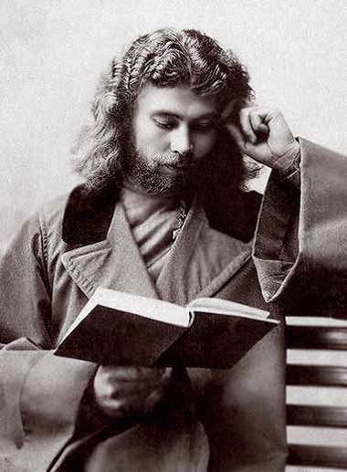
Родился 4 апреля 1885 года в селе Нарышкино Сердобского уезда Саратовской губернии в семье крестьянина Григория Горбачева. Окончил церковноприходскую школу и до двадцати лет жил с родителями. В 1905 году ушел в Иверский Страстной монастырь в город Саратов, а оттуда попал в Москву — в Свято-Данилов монастырь, где в течение восьми лет пел на клиросе.
В 1913 году епископ Верненский Иннокентий (Пустынский) пригласил Василия Григорьевича в город Верный, и там он служил экономом при архиерейском доме. В 1914 году был назначен псаломщиком к Александро-Невской семинарской церкви в городе Ташкенте. В 1915 году Василия мобилизовали в армию и назначили псаломщиком к полковой походной церкви.
В 1917 году, когда он ехал с поручением священника, поезд был остановлен бандитами, которые, распознав в Василии церковнослужителя, хотели его расстрелять. Пленник взмолился ко Господу, чтобы Тот помиловал его. В это время вблизи появились части регулярной армии, и бандиты, оставив жертву, скрылись.
В 1918 году Василий женился на девице Вере Трофимовой и в августе того же года был рукоположен во диакона. К Церкви и к поприщу священнослужителя, которое он с желанием и любовью избрал для себя, диакон относился трепетно, с особым вниманием, в высшей степени добросовестно.
В 1923 году диакон Василий решил вернуться на родину в Саратовскую губернию, отчасти и потому, что хотел примириться с отцом, испросив у него прощение за то, что без его воли уехал из дома. Отец его, Григорий, остался недоволен сыном за то, что тот выбрал путь священнослужителя, недоволен он остался и супругой сына. Отец Василий уехал с семьей в Саратов и стал служить диаконом в Петропавловском кафедральном соборе.
В 1929 году началась коллективизация и связанный с нею голод, не первый уже в Поволжье; в это время усилились и гонения на Церковь, и если властям не удавалось сразу закрыть храм, то они требовали с него уплаты все больших и больших налогов. Повсюду вводились хлебные карточки, которые священнослужители и их семьи не получали, так что хлеб приходилось добывать, изыскивая иногда дополнительный заработок. Отец Василий, как крестьянский сын, наученный всему с детства, клал печи, крыл крыши, чинил часы.
В начале 1930 годов — наступивший в Поволжье голод вынудил отца Василия выехать с семьей из Саратова. Отец Василий поселился в Московской области и получил назначение в храм в селе Марково. Здесь была только начальная школа, детям негде было учиться, и диакон Василий, попросив архиерея перевести его в другой приход, был назначен в церковь села Ильинский Погост Куровского района. В 1936 году отец Василий был переведен в Никольскую церковь в село Парфентьево Коломенского района.
Осенью 1936 года был арестован священник Никольского храма и, поскольку служить было некому, храм был закрыт; прихожане упросили диакона Василия принять сан священника, и в октябре 1937 года он был рукоположен во священника и в храме возобновилось богослужение. Власти, однако, не оставляли намерения закрыть храм, и в начале 1938 года храм все же был ими закрыт. 13 января 1938 года отец Василий был назначен в Преображенскую церковь вселе Большие Вяземы Звенигородского района.
В начале февраля сотрудники Можайского НКВД допросили лжесвидетелей.
Отец Василий был арестован на праздник Сретения Господня вечером 15 февраля 1938 года. Священника после службы пригласили совершить требы в домах прихожан. Когда он вернулся домой, его уже ждали сотрудники НКВД, которые устроили обыск, но ничего не нашли, так как у священника только и было, что несколько книг богослужебных и с нотами церковных песнопений. Отец Василий был заключен в Можайскую тюрьму и здесь сразу же допрошен.
19 февраля 1938 года тройка НКВД приговорила отца Василия к расстрелу, и он был перевезен в Таганскую тюрьму в Москву. Священник Василий Горбачев был расстрелян 26 февраля 1938 года и погребен в безвестной общей могиле на полигоне Бутово под Москвой.
Преображенский храм, село Крымское
Священномученик Николай (Соколов)
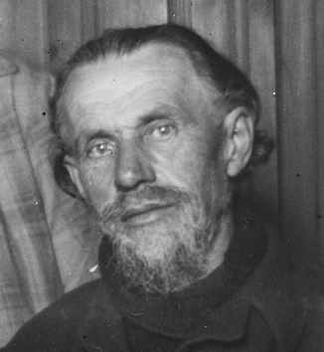
Протоиерей Николай Александрович Соколов родился
20 марта 1877 года в селе Андреевском Рузского уезда Московской губернии в семье пономаря.
В 1892 году Николай Соколов поступил в Московскую Духовную Семинарию. По окончании семинарского курса в 1898 году с аттестацией первого разряда он был определен на должность учителя церковноприходской школы села Крымского Верейского уезда. В это же время Николай Александрович женился, а затем был произведен на священническое место в село Крымское, 2 сентября 1899 г.
С пастырскими обязанностями отец Николай совмещал просветительскую деятельность. С 1899 года он состоял законоучителем и заведующим в различных церковноприходских школах. В 1911 году отец Николай был избран членом правления Звенигородского духовного училища. За усердные труды на ниве народного образования он был многократно отмечен церковными наградами.
Отец Николай хорошо знал и любил землю, умел на ней работать. Верной спутницей и главной опорой в жизни была его жена - Екатерина Ивановна. Вместе они растили семерых детей.
Однако со временем в селе Крымском дела шли все хуже и хуже... В 1930 г. хозяйство священника было обложено большим сельскохозяйственным налогом, который уплатить отец Николай не смог. В 1931 г. Отца Николая арестовали и, продержав под следствием месяц, отпустили.
А в разгар гонений на Русскую Православную Церковь 11 октября 1937 г. протоиерей Николай снова был арестован и заключен сначала в тюрьму в Можайске, а затем в Таганскую тюрьму в Москве. 28 октября 1937 г. тройка НКВД приговорила отца Николая к расстрелу.
Протоиерей Николай Соколов был расстрелян 31 октября 1937 г. На полигоне Бутово под Москвой и погребен в общей безвестной могиле.
Новомученики Патриарших подворий
Священномученик Григорий (Воинов)
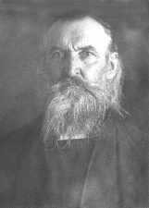
Родился 26 января 1875 года в селе Теплый Стан Московской губернии в семье псаломщика. По окончании в 1898 году Вифанской Духовной семинарии он поступил учителем в церковноприходскую школу при храме Казанской иконы Божией Матери у Калужских ворот. Женился, впоследствии у них с женой родилось шестеро детей.
27 июня 1900 года Григорий Александрович был рукоположен в сан священника к Троицкой церкви в селе Теплый Стан, где прослужил до 1931 года. В 1922 году во время изъятия церковных ценностей отец Григорий возразил против изъятия из храма серебряного креста, пожертвованного храму в XVII веке. В тот же день уполномоченный комиссии по изъятию церковных ценностей направил сообщение в отдел милиции с просьбой принять меры. На основании этого сообщения начальник районного отделения милиции 6 мая 1922 года предписал арестовать священника. В тот же день отец Григорий был арестован и 16 мая допрошен.
Дело было передано в Революционный трибунал. На состоявшемся в ноябре — декабре 1922 года процессе отец Григорий виновным себя не признал, повторив свои показания, данные на предварительном следствии. Революционный трибунал приговорил отца Григория к трем годам заключения. Первое время он сидел во внутренней тюрьме ОГПУ на Лубянке, затем в Лефортовской и Таганской тюрьмах в Москве. Через семь месяцев власти освободили его.
20 июня 1931 года отец Григорий был переведен в Михаило–Архангельский храм в селе Кубинка Звенигородского района. Был возведен в сан протоиерея.
27 ноября 1937 года отец Григорий по ложному обвинению был арестован и заключен в Таганскую тюрьму в Москве. 3 декабря тройка НКВД приговорила его к расстрелу. Протоиерей Григорий Воинов был расстрелян 8 декабря 1937 года и погребен в безвестной общей могиле на полигоне Бутово под Москвой.
Священноисповедник Александр (Державин)
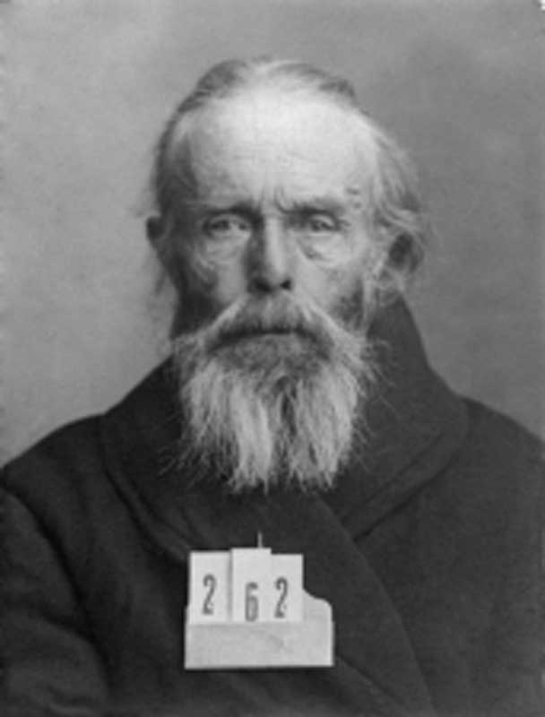
Родился 13 августа 1864 года в селе Зеленцино Клинского уезда Московской губернии в семье священника. В 1880 году Александр окончил Звенигородское духовное училище, в 1887-м – Вифанскую Духовную семинарию. В том же году он был рукоположен во священника к Богородице-Рождественскому храму в селе Александрово Звенигородского уезда. Здесь он прослужил 10 лет и в 1897 году был переведен в Троицкий храм в селе Троицкое того же уезда. В 1929 году, во время гонений на Русскую Православную Церковь, ОГПУ запланировало произвести аресты и в селе Троицком, и 2 января 1930 года отец Александр был арестован, и вместе с ним два члена церковного совета. Все арестованные были заключены в Бутырскую тюрьму в Москве, и на следующий день отец Александр был допрошен.
13 февраля 1930 года Особое Совещание при Коллегии ОГПУ приговорило отца Александра к трем годам ссылки в Северный край, и через месяц он этапом был отправлен в Архангельск.
Впоследствии все эти события священник так вкратце описал в своем дневнике. Последние записи была такие: «10 марта. Опять сильный мороз с ветром. Ну уж северная зима в 1933 году, будешь помнить ее. Живот все мучает меня болями... сильными. Пожалуй, будет плохой исход болезни, и помочь нечем.
19 марта. Мороз несильный. Почти всю ночь не спал, боль живота... У меня, кажется, грыжа от натуги и подъема дров...»
25 марта 1933 года священник Александр Державин скончался и был погребен в безвестной ныне могиле на деревенском кладбище.
Преподобномученик Иоасаф (Боев)
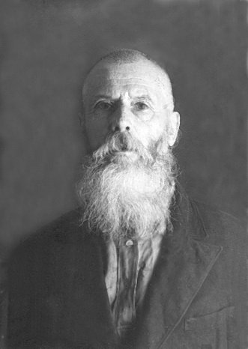
Родился 20 апреля 1879 года в Москве. Был сыном крестьянина Орловской губернии. Окончив два класса городского училища, некоторое время учился сапожному мастерству, но затем ушел в монастырь Берлюковская пустынь. В 1912 году получил монашество с именем Иоасаф, в 1914 году в мае месяце был послан на экзамен во диакона По возведении в иеродиакона служил в Москве на Саввинском подворье до 1918 года, а потом был переведен в Никольский единоверческий монастырь.
В 1921 году был рукоположен во священника, и в том же году я был мобилизован в тыловое ополчение, но как специалист по пчеловодству был освобожден от службы. В 1922 году отец Иоасаф был командирован земельным отделом в Уфимскую губернию. В конце 1923 года пасека была ликвидирована, и отец Иоасаф возвратился в монастырь.
4 марта 1926 года умер священник Иванов в Симском заводе, и на его место симская община просила отца Иоасафа. 20 июня 1927 года он был арестован. На допросе было предъявлено обвинение по 58-й статье. Отца Иоасафа заключили в тюрьму в городе Златоусте.
Спустя полтора месяца после ареста отца Иоасафа следователи стали допрашивать свидетелей, у которых надеялись получить показания, подтверждающие предъявленные священнику обвинения. 5 декабря 1927 года Особое Совещание при Коллегии ОГПУ приговорило архимандрита Иоасафа к трем годам ссылки. Он был сослан в Тобольский округ. По окончании ссылки власти обязали выбрать определенное место жительства, чтобы ОГПУ удобнее было за ним вести надзор.
13 апреля 1932 года отец Иоасаф опять был приговорен к трем годам заключения. После возвращения из заключения отец Иоасаф служил в храме на Таганке в Москве, а затем в апреле 1937 года переехал в село Никольское Звенигородского района Московской области и служил в Никольском храме.
27 ноября 1937 года архимандрит Иоасаф был арестован по обвинению в контрреволюционной деятельности и заключен в Таганскую тюрьму в Москве. 5 декабря 1937 года тройка НКВД приговорила его к расстрелу. Архимандрит Иоасаф (Боев) был расстрелян 10 декабря 1937 года и погребен в безвестной общей могиле на полигоне Бутово под Москвой.

Никольский храм, село Сидоровское

Мученик Феодор (Гусев)

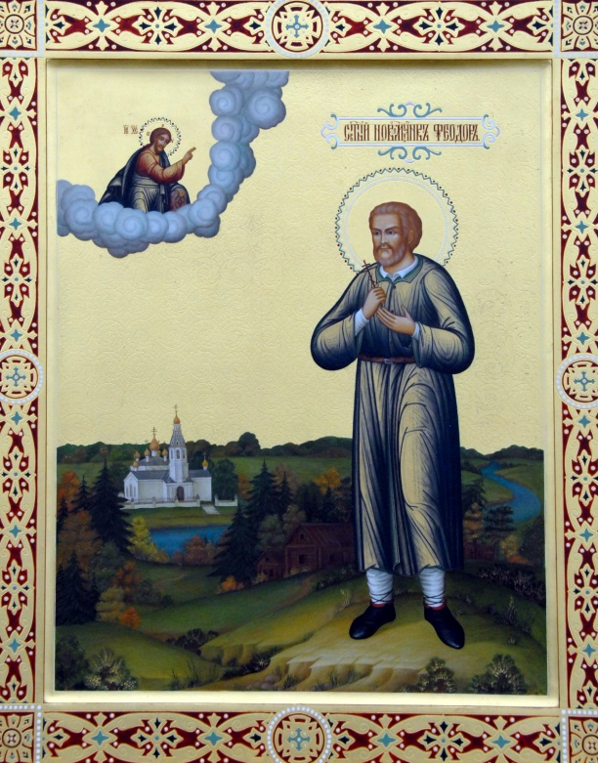
Родился 22 апреля 1874 года в селе Сидоровском Звенигородского уезда Московской губернии в семье крестьянина Федора Гусева. Первоначальное образование он получил в сельской школе. Как имеющего большой авторитет среди крестьян, Федора Федоровича в 1912 году избрали сельским старостой, и он был на этой должности до захвата власти большевиками, когда все дореволюционные установления и государственные принципы были разрушены. Брат Федора Гусева был членом церковного совета и казначеем в Николаевском храме в Сидоровском.
В конце 1920-х годов распоряжением Сталина крестьян стали загонять в колхозы, и племянник Федора Федоровича ушел работать в колхоз бригадиром; испугавшись близости отца церкви, он потребовал от него, чтобы тот вышел из церковного совета; на его место в церковный совет вошел в 1929 году Федор Федорович.
В 1933 году Федора Гусева и священника Никольской церкви привлекли к ответственности по ложному доносу, в котором доносчица утверждала, что будто бы священник и казначей оскорбили ее. Суд, однако, не признал ее обвинения основательными и вынес оправдательный приговор. Во второй раз Федор Гусев был привлечен к ответственности в 1935 году за пропажу из храма некоторых вещей из церковной утвари, обвинен в недосмотре и приговорен к одному году условно.
Федора Федоровича вновь арестовали 21 августа 1937 года и заключили сначала в камеру предварительного заключения при милиции в Голицыно, а затем отправили в тюрьму в Звенигород и здесь посадили в подвал. Начались допросы.
Федора Федоровича отправили сначала в Бутырскую тюрьму в Москве, а затем в Таганскую. 11 октября 1937 года тройка НКВД приговорила его к десяти годам заключения в исправительно-трудовом лагере, и он был отправлен в Благовещенск, где в течение некоторого времени работал сторожем на огороде концлагеря. Федор Федорович Гусев скончался в Югвостоклаге 1 февраля 1940 года и был погребен в безвестной могиле.

